第四课 做文明小观众
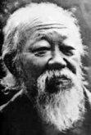名人名言：
真正的文明是所有人种植幸福的结果。——幸田露伴
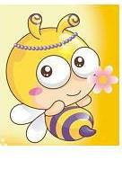故事一则：“孤独”的小兔
小兔平常最喜欢和朋友们一起去看动物运动会了。这天，小兔的好朋友小熊、小乌龟、小马……都参加了比赛。以前小兔总和朋友们坐在一起，给自己的朋友当啦啦队！但是，现在一切都变了……
又到了一年一度的运动会，小兔又约朋友一起看比赛，但是朋友们都故意躲着她。小兔很困惑。一个人来到了场馆，朋友们都离她远远的。小兔勉强看完了比赛，一个人无精打采的走回家。路上，她看到了小猴，小猴正想躲开她，小兔叫住了他，问他：“小猴，为什么你们都不理我？”小猴很为难，禁不住小兔的哀求，告诉了她：“你看比赛时把脚放在了凳子上，而且看的时候不注意比赛纪律大喊大叫，吃完的果皮纸屑到处乱丢，把座位边都弄脏了！”小兔听了恍然大悟。
告别了小猴，小兔回到家，想到朋友们不理她的原因在于她不是一个良好的观众，小兔暗下决心：“以后我要做一个文明的观众！”从此，小兔再也不“孤单”了！好朋友们又回到了她身边……

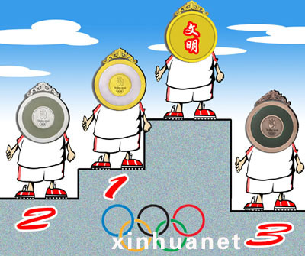

交流心得：
小朋友，看看上面的一幅图，仔细想一想，说说小兔的好朋友后来是如何回到她身边的？

